**BÀI ÔN TẬP TUẦN 24 – NĂM HỌC 2019-2020**

**MÔN ĐỊA LÍ LỚP 4**

🙦🙥🙤

**Bài 1: Thành phố Hồ Chí Minh có vị trí ở đâu trên đất nước ta?**

……………………………………………………………………………………………………………………………………………………………………………………………………

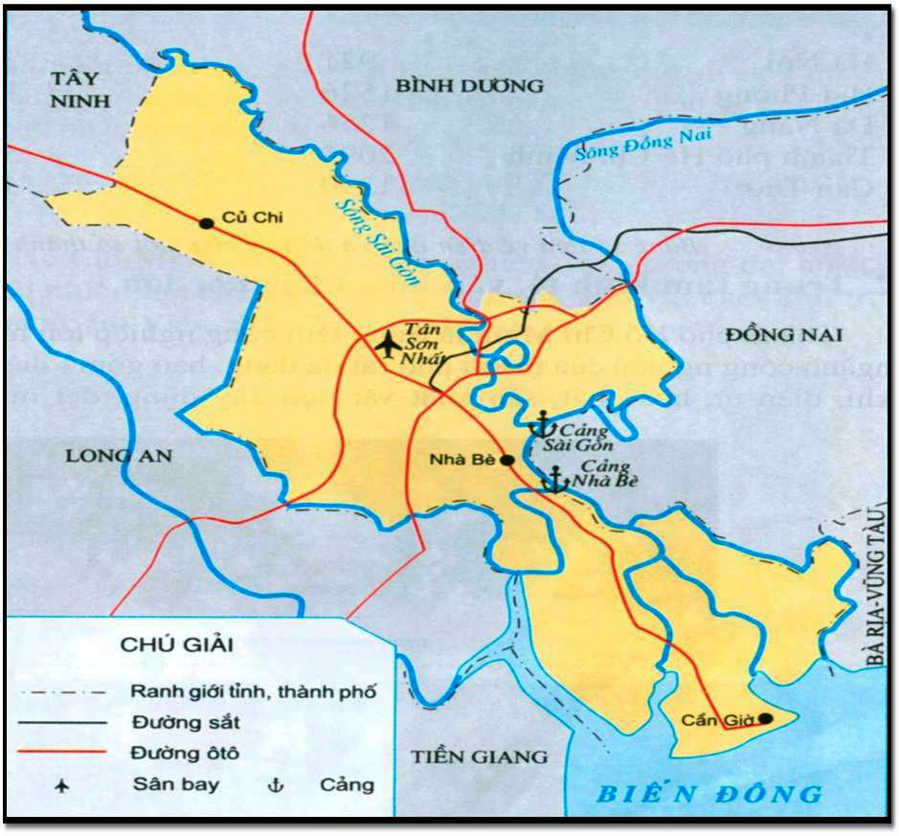

**Bài 2: Dựa vào lược đồ sau hãy cho biết Thành phố Hồ Chí Minh có các phía đông, tây, nam, bắc giáo với những tỉnh nào?**

…………………………………….

…………………………………….

…………………………………….

…………………………………….

**Lược đồ Thành phố Hồ Chí Minh**

**Bài 3: Đánh dấu x vào ô trống trước ý đúng nhất.**

   Thành phố Hồ Chí Mình là trung tâm công nghiệp:

|  |  |
| --- | --- |
|  | Lớn của nước ta. |
|  | Lớn bậc nhất nước ta. |
|  | Lớn nhất nước ta. |

**Bài 4: Hãy nêu dẫn chứng thể hiện Thành phố Hồ Chí Mình là:**

1. Trung tâm kinh tế lớn nhất nước ta:

…………………………………………………………………………………………………………………………………………………………………………………………………………………………………………………………………………………………………………………………………………………………………………………………………………

…………………………………………………………………………………………………b) Trung tâm văn hóa, khoa học lớn:

……………………………………………………………………………………………………………………………………………………………………………………………………

**Bài 5: Dựa vào bảng số liệu sau, hãy so sánh diện tích và số dân của Thành phố Hồ Chí Minh với các thành phố khác.**

|  |  |  |
| --- | --- | --- |
| **Thành phố** | **Diện tích (km2)** | **Số dân năm 2019**  **(triệu người)** |
| **Hà Nội**  **Hải Phòng**  **Đà Nẵng**  **Hồ Chí Minh**  **Cần Thơ** | **3358,90**  **1563,7**  **1284,9**  **2061,04**  **1439,2** | **8 053 663**  **2 028 514**  **1 231 000**  **8 993 082**  **1 235 171** |

**Bảng số liệu về diện tích và dân số của một số thành phố**

……………………………………………………………………………………………………………………………………………………………………………………………………

…………………………………………………………………………………………………